RECOMENDACIONES DE ENFERMERÍA AL ALTA
ADMINISTRACIÓN DE MEDICACIÓN SUBCUTÁNEA

¿Que es una inyección subcutánea?:

Es la que se administra en la capa de tejido graso inmediata debajo de la piel.

¿Por que se administran las inyecciones subcutáneas?

Se administran debido a que hay poco flujo de sangre en el tejido graso y el medicamento inyectado es generalmente absorbido en forma más lenta, algunas veces en más de 24 horas.

Preparándose para administración de la inyección:

No se administran si la piel está quemada, endurecida, hinchada, inflamada o dañada por una infección previa.

Pasos a seguir:

- Lávese bien las manos, para prevenir posibles infecciones.
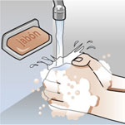

- Reúna todo el material que prevea que va a necesitar:

  - Medicamento
  - Aguja
  - Algodón
  - Antiséptico

- Asegúrese de que el medicamento es correcto (¡fecha de caducidad!)

- Quite el protector de la aguja.

- Pellizque la piel entre el pulgar y el índice e introduzca la aguja formando un pliegue de unos 2 cm.

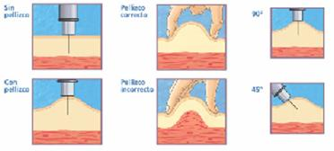

Coger la jeringa con el pulgar y el índice de la otra mano.
Colocar la aguja formando un ángulo de 45 grados con la base del pliegue que hemos formado. El bisel debe de mirar hacia arriba.
Clavar la aguja en la base del pliegue e introducirla unos 3-4 mm. Aspirar, para ver si hemos conectado con un vaso. En caso afirmativo, debemos extraer la aguja y pinchar nuevamente en otro lugar.
Soltar el pliegue e introducir lentamente el medicamento. El fundamento de estas dos acciones es que con ellas se disminuye el dolor que causa el procedimiento.

- Una vez inyectada toda la sustancia, retirar la aguja. No se debe masajear la zona. Se puede dejar una gasa en el lugar de punción, por si refluye algo de líquido

A estas indicaciones generales, se deben de añadir algunas advertencias particulares:

En el caso de los diabéticos, dado que se inyectan insulina al menos una vez al día, se debe de rotar la zona de punción, para así evitar las lesiones cutáneas. Por otro lado, con las jeringuillas precargadas no se puede formar un ángulo de 45 grados al clavar la aguja en la piel. El ángulo que se emplea es de 90 grados.

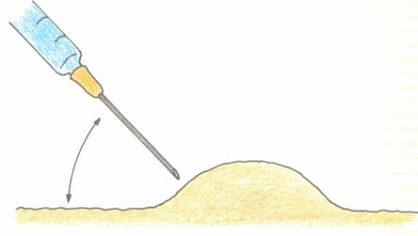

En el caso de las heparinas de bajo peso molecular, la zona de punción es el abdomen siempre por debajo del ombligo y alternando el lado con cada pinchazo. No quitar burbuja de aire que viene en la jeringa. El ángulo que se emplea para clavar la aguja también es de 90 grados. Por último, tras introducir la aguja, no se debe de aspirar, ya que se ha visto que esta maniobra favorece la aparición de los hematomas.

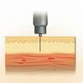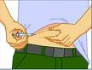

- Si usted tiene problemas de coagulación (plaquetas bajas o toma algún medicamento anticoagulante o antiagregante (sintrom, plavix, aspirina…) mantenga la presión en el lugar de punción aproximadamente 5 minutos para evitar hematomas.

¿Dónde administrar la inyección?:

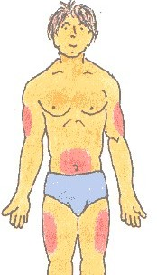

Precauciones:

- Tenga cuidado en la eliminación de las agujas, deséchelas protegidas. De esta manera evitará accidentes.

- Siga las indicaciones de conservación del medicamento, algunos precisan refrigeración.

